ЛГП-109П |  | Песочница "Конструктивизм" (HPL)
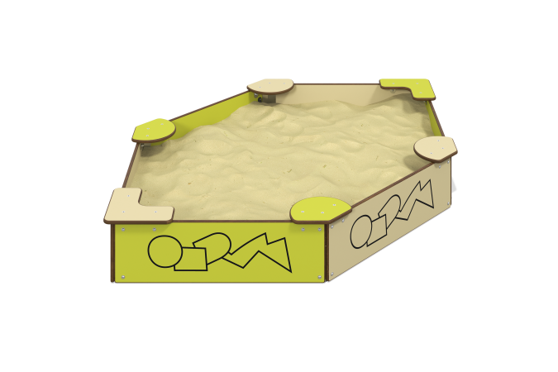

Размеры, мм: | 1200x2010x250 | Вес, кг: | 32.7
Характеристики материалов
Материалы:
-Пластик HPL, цвет бежевый, толщиной 14 мм.
-Пластик HPL, цвет лайм, толщиной 14 мм.
- Металл (листы толщиной 2мм, 3мм),
-Порошковая краска.
Изделие представляет собой игровой элемент, состоящий из боковых стенок, изготовленных из пластика HPL толщиной 14 мм, сидений, изготовленных из пластика HPL толщиной 14 мм, монтажных закладных, выполненных из металлического листа толщиной 3 мм. Боковые стенки сопрягаются с закладными при стального оцинкованного крепежа, сидения крепятся к стенкам при помощи стальных уголков, все болтовые соединения закрыты пластиковыми декоративными заглушками.
Комплектация:
-Стойка монтажная 4 шт.,
-Уголок монтажный 2 шт.,
-Уголок соединительный 12 шт.,
-Стенка 6 шт.,
-Сиденье исполнение 1 2 шт.,
-Сидение исполнение 2 4 шт.,
-Комплект крепежа и заглушек 1 шт.

